Резервування відпусток
1. Щоб розпочати роботу по резервуванню відпусток, необхідно переключитися на інтерфейс "Резерв отпусков":
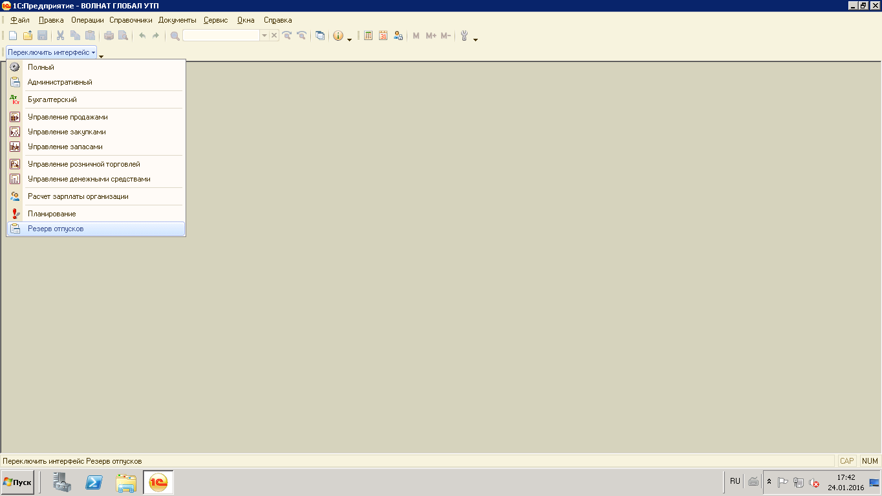
2. Необхідно вказати кількість днів відпустки, які робітнику належить використати за один рік. Для цього відкриємо регістр "Положенные ежегодные отпуска работников" :
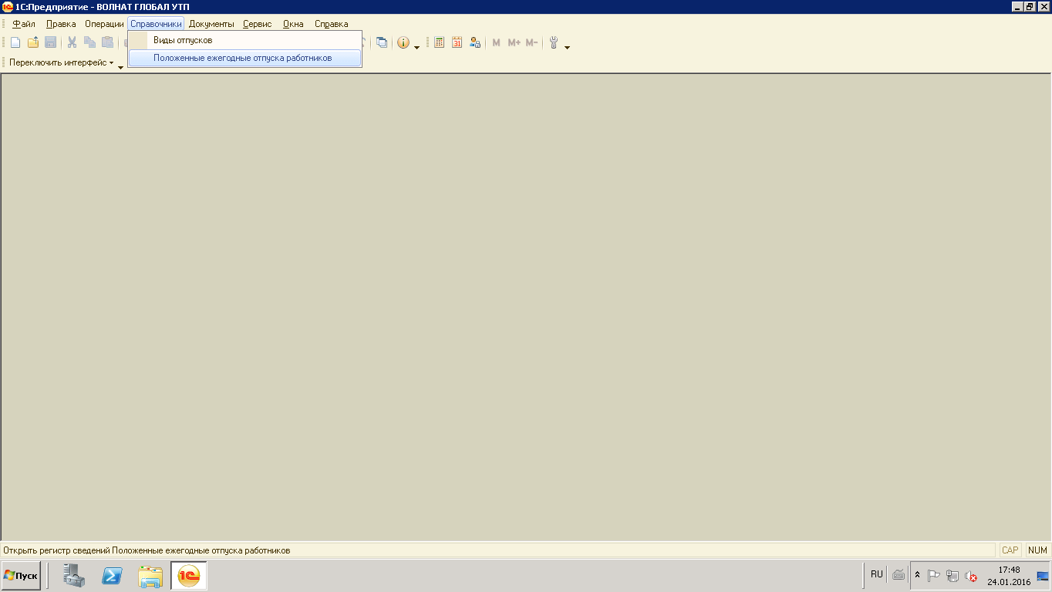
Заповнити регістр можна двома способами:
- окремо по кожному робітнику:
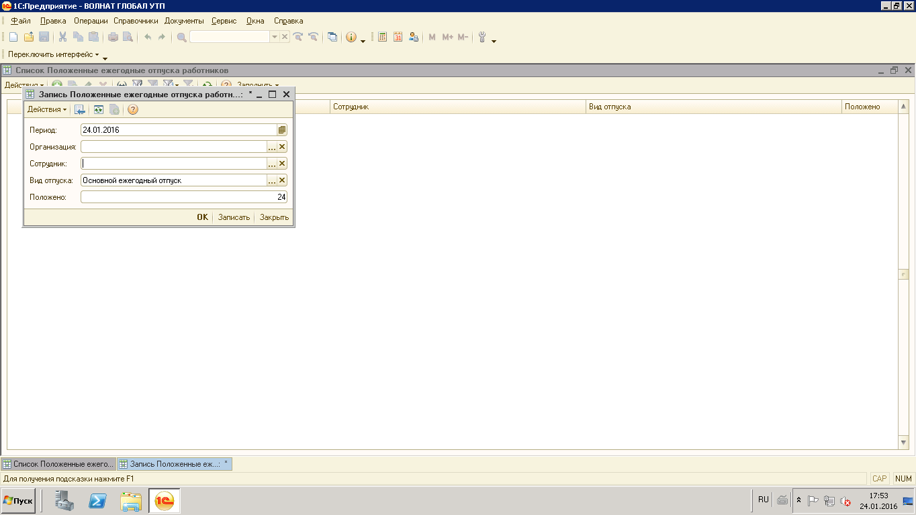
- за допомогою кнопки "Заполнить -- Принятыми на работу", в цьому випадку заповняться дані по всім робітникам, які прийняті за обраний період:
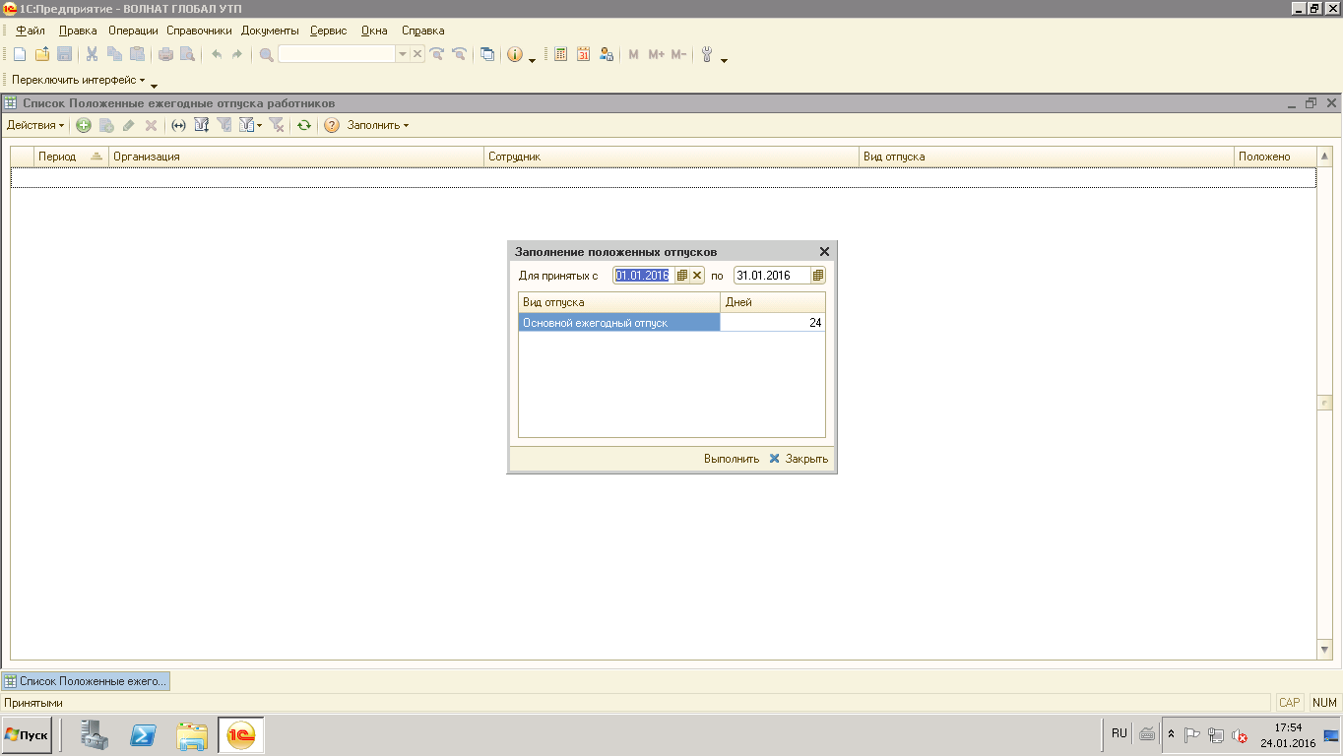
Увага!
Якщо не заповнити даний регістр, то програма буде брати дані, за замовчуванням, відпустка --- " Основной ежегодный отпуск", а кількість днів --- 24 дні.
3. Створюємо новий документ, який знаходиться "Документы ---- Резерв отпусков":
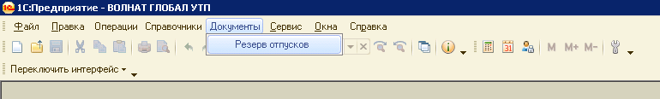
Відкривши новий документ заповнимо поле "Организацию", тому що без неї не заповняться робітники. Далі необхідно заповнити документ, для цього натискаємо кнопку "Расчитать и заполнить все" :
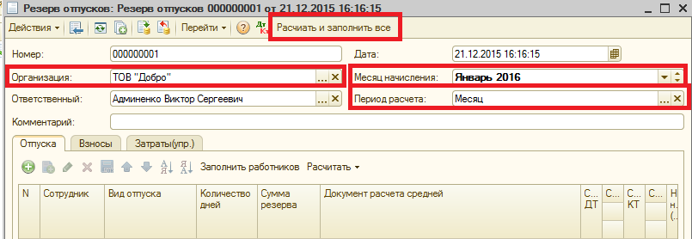
Документ буде заповнений даними, можна редагувати дані вручну. Після проведення необхідних розрахунків документа необхідно провести.
На вкладці «Отпуска» буде розрахована сума для резерву відпустки. На вкладці «Взноси» буде розраховано сума податку на суму резерву відпустки.
Для відображення затрат в управлінському обліку,необхідно на вкладці «Затраты(упр.)» вибрати статтю витрат.

Налаштування програми для обліку залишку відпусток
- В регістр відомостей «Учетная политика по персоналу» необхідно проставити признак «Вести учет остатков отпусков»
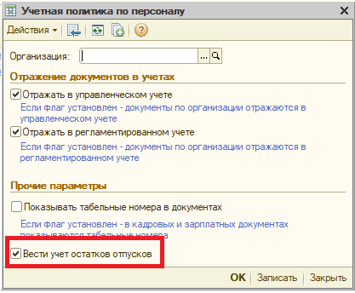
- В довіднику «Виды отпусков» необхідно поставити признак «Ведется учет остатков» по відпустці по якій необхідно контролювати залишок відпустки.
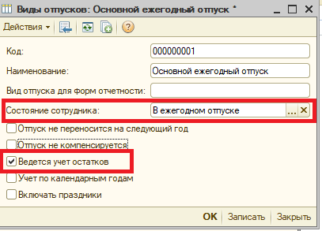

Облік залишку відпусток пропорційно відпрацьованому часу

Для ведення залишку відпусток необхідно створювати документ «Отпуск»(Кадровый учт организации – Кадровый учет – Занятость – Отпуска), кожен раз коли робітник іде у відпустку. У документі необхідно вказати :
- ПІБ робітника
- Дату початку відпустки
- Дату завершення відпустки
- Тип вид відпустки
Після внесення всіх даних натиснути кнопку «Заполнить»
